ДОГОВОР ПОСТАВКИ№ ___
ИКЗ: 263470506307847050100100020000000000

г. Гатчина «__» октября 2026г.

Муниципальное бюджетное учреждение «Управление благоустройства и дорожного хозяйства», в лице Директора Рящина Владимира Александровича, действующего на основании Устава, именуемое в дальнейшем «Заказчик», с одной стороны, и
__________________________________, именуемое в дальнейшем «Поставщик», действующий на основании ____________________________, с другой стороны, заключили настоящий договор (далее – Договор), о следующем:

- Предмет договора
  - Поставщик обязуется передать в собственность Заказчика, а Заказчик обязуется принять товар, указанный в Спецификации и оплатить его.
  - Качество и комплектность товара должны соответствовать Техническому заданию (Приложение №1), техническим условиям и другим нормативно-техническим документам, утверждённым в установленном порядке, и подтверждаться соответствующим сертификатом или паспортом.

- Стоимость товара.
  - Общая стоимость договора составляет:
  - Цена на товар изменению не подлежит.

- Порядок оплаты
  - Оплата производится в течение 15 (пятнадцати) рабочих дней с момента выставления документов:
- счета;
– счет-фактура (при необходимости);
– товарная накладная - либо универсальный передаточный документ (УПД).

- Порядок поставки товара
4.1.В течении 5 (пяти) рабочих дней с момента заключения Договора.
4.2.Поставка товара производится путем Поставщика. Тара и упаковка должны обеспечивать сохранность товара при транспортировке и хранении.
4.3.Риск случайной гибели и утраты товара переходят от Поставщика к Заказчику в момент получения товара на складе Поставщика.
4.4. Датой поставки товара считается дата подписания Сторонами УПД.
4.5.Приемка Товара по количеству происходит с момента подписания УПД. Приемка Товара по качеству производится Заказчиком в течение 5 (пяти) рабочих дней со дня поставки Товара.
4.6.При обнаружении несоответствия товара по количеству и (или) качеству Заказчик обязан в течение 2 (двух) суток письменно известить об этом Поставщика. В этом случае Поставщик в течение 2 (двух) суток тем же способом должен сообщить Заказчику о том, будет ли он направлять своего представителя для проведения приёмки товара. При неполучении сообщения от Поставщика или неприбытии его представителя, Заказчик проводит приёмку и составление акта самостоятельно.
4.7.Поставку недостающего количества товара, вывоз товара поставленного сверх договорного количества, замену некачественного товара Поставщик производит за свой счёт в течение 20 (двадцати) рабочих дней от момента получения обоснованного письменного требования Заказчика об этом.

- Ответственность сторон
  - За неисполнение или ненадлежащее исполнение любой из сторон принятых на себя обязательств, виновная сторона несет ответственность в соответствии с действующим законодательством РФ.

- Возврат товара продавцу. Замена товара.
6.1.Некачественный товар, возвращенный Поставщику Заказчиком, подлежит принятию Поставщиком и замене на аналогичный товар надлежащего качества, или по требованию Заказчика Поставщик обязан возвратить уплаченную за товар денежную сумму в течение 20 календарных дней с момента предъявления Заказчиком требования об этом.
6.2.Поставщик обязан принять и заменить товар, имеющий скрытые недостатки, обнаруженные в процессе предпродажной подготовки товара и заменить его на аналогичный качественный товар или возвратить Заказчику уплаченную за товар денежную сумму в течение 20 календарных дней с момента предъявления Заказчиком требования об этом.
6.3.Заказчик обязан за свой счет и/или своими средствами осуществить доставку возвращаемого товара, указанного в п.п. 6.1 и 6.2 Договора, на склад Поставщика с последующей компенсацией Поставщик понесенных Заказчиком затрат не позднее 10-ти календарных дней с момента получения требования об этом.
6.4.За неисполнение или ненадлежащее исполнение п.п. 6.1; 6.2; 6.3 настоящего договора Поставщик обязан уплатить Заказчику неустойку в размере 0,1 % от стоимости товара ненадлежащего качества за каждый день просрочки.

- Обстоятельства непреодолимой силы
7.1.Стороны не несут ответственности за неисполнение или ненадлежащее исполнение условий Договора, если невозможность исполнения ими условий Договора наступила в силу обстоятельств непреодолимой силы. Факт наличия обстоятельств непреодолимой силы должен быть документально подтвержден Торгово-промышленной палатой соответствующего субъекта РФ. Сторона, для которой исполнение Договора стало невозможным вследствие форс-мажорных обстоятельств обязана в течение 5 (пяти) рабочих дней письменно уведомить об этом другую сторону.
7.2.Срок исполнения обязательств по Договору переносится на срок действия обстоятельств непреодолимой силы.
7.3.В случае, если период действия обстоятельств непреодолимой силы длится более 3 (трёх) месяцев, Договор по инициативе одной из сторон, направившей соответствующее уведомление, может быть прекращён без взаимных претензий.

- Порядок разрешения споров
  - Все споры, возникшие при исполнении настоящего Договора, стороны будут стремиться разрешить путем переговоров. При недостижении согласия спор передается на рассмотрение Арбитражного суда Санкт-Петербурга и Ленинградской области.

- Дополнительные условия
9.1.В случае реорганизации, изменения банковских или отгрузочных реквизитов, места нахождения сторона обязана известить об этом другую сторону посредством факсимильной или телеграфной связи в течение трех рабочих дней от даты таких изменений. В случае неисполнения условий данного пункта виновная сторона несёт риск неблагоприятных последствий.
9.2.Все предшествующие настоящему договору переговоры, соглашения и переписка между сторонами по содержанию настоящего договора теряют силу с момента подписания договора.

10. АНТИКОРРУПЦИОННАЯ ОГОВОРКА
10.1. При исполнении своих обязательств по настоящему контракту Стороны, их аффилированные лица, работники или посредники не выплачивают, не предлагают выплатить и не разрешают выплату каких-либо денежных средств или ценностей прямо, или косвенно любым лицам для оказания влияния на действия или решения этих лиц с целью получить какие-либо неправомерные преимущества или иные неправомерные цели.
10.2. При исполнении своих обязательств по настоящему контракту Стороны, их аффилированные лица, работники или посредники не осуществляют действия, квалифицируемые применимым для целей настоящего контракта законодательством как дача или получение взятки, коммерческий подкуп, а также действия, нарушающие требования применимого законодательства и международных актов о противодействии легализации (отмыванию) доходов, полученных преступным путем.
10.3. В случае возникновения у Стороны обоснованных подозрений, что произошло или может произойти нарушение каких-либо положений настоящего раздела, соответствующая Сторона обязуется уведомить другую Сторону в письменной форме. После письменного уведомления соответствующая Сторона обязана направить подтверждение, что нарушения не произошли или не произойдут. Это подтверждение должно быть направлено в течение 10 (десяти) рабочих дней с даты направления письменного уведомления.
10.4. В письменном уведомлении Сторона обязана сослаться на обоснованные факты или предоставить материалы, достоверно подтверждающие или дающие основание предполагать, что произошло или может произойти нарушение каких-либо положений настоящего раздела контрагентом, его аффилированными лицами, работниками или посредниками, выражающееся в действиях, квалифицируемых применимым законодательством как дача или получение взятки, коммерческий подкуп, а также действиях, нарушающих требования применимого законодательства и международных актов о противодействии легализации (отмыванию) доходов, полученных преступным путем.
10.5. В случае нарушения одной Стороной обязательств воздерживаться от запрещенных в разделах настоящего контракта действий и (или) неполучения другой Стороной в установленный настоящим контрактом срок подтверждения, что нарушения не произошли или не произойдут, другая Сторона имеет право направить обоснованные факты или предоставить материалы в компетентные органы в соответствии с применимым законодательством.
10.6. Стороны гарантируют осуществление надлежащего разбирательства по фактам нарушения положений настоящего раздела контракта и применение эффективных мер по предотвращению возможных конфликтных ситуаций.

11.Срок действия договора
11.1.Настоящий Договор вступает в силу с даты подписания его обеими сторонами и действует до 31 декабря 2026 года.
11.2.По соглашению сторон срок действия договора может быть продлён или сокращён путём подписания дополнительного соглашения.
11.3.Настоящий Договор составлен в двух экземплярах по одному для каждой из сторон.

- Место нахождения, банковские реквизиты и подписи сторон

ЗАКАЗЧИК:
Муниципальное бюджетное учреждение «Управление благоустройства и дорожного хозяйства» (МБУ «УБДХ»)
Адрес: 188300, Россия, Ленинградская область, М.О. Гатчинский, г. Гатчина, ул. Индустриальная, д.28
Контакты: 8(81371)4-05-06; E-mail: avtobaza.40506@yandex.ru
ИНН 4705063078; КПП 470501001; ОГРН 1134705003707; ОКТМО 41518000
Комитет финансов Администрации муниципального образования Гатчинский муниципальный округ Ленинградской области, МБУ «УБДХ»
(Р/с) 03234643415180004500; Каз/счет 40102810745370000098
Банк: ОКЦ №1 СЕВЕРО – ЗАПАДНОГО ГУ БАНКА РОССИИ// УФК по Ленинградской области, г. Санкт-Петербург
БИК 044030098

ПОСТАВЩИК:

Заказчик:  Директор  ___________________(В.А. Рящин)  м.п. | Поставщик:  __________________(___________)  м.п.

Приложение №1
К Договору №___
от «__» октября 2026г.

Спецификация товаров

№п/п | Наименование товара | Ед. изм. | Кол-во | Цена | Сумма
1. | Жалюзи вертикальные полиэстер бежевые (150*170)  Общие характеристики:  Расположение ламелей: вертикальное  Цвет: бежевый  Габариты:  Ширина, см -150  Высота, см -170  Материал:  Полиэстер  Дополнительная информация:  Гарантийный срок -12мес  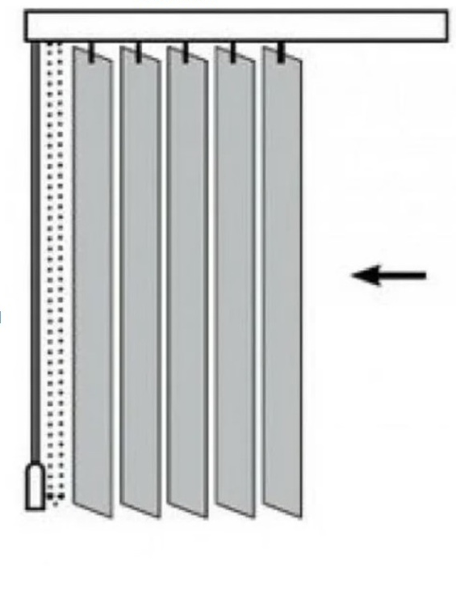 | шт | 3
 | Итого

Итого:

Заказчик:  Директор  ___________________ (В. А. Рящин)  м.п. | Поставщик:  __________________(___________)  м.п.

